О проведении месячника "Шаги к профессии" с 04-29 апреля.

8 апреля в МБОУ «Славкинская СШ» состоялась встреча членов школьного лесничества «Берёзка» с инженером-лесопатологом 1 категории ФБУ «Лесозащита» «ЦЗЛ Ульяновской области» Лушиным Е.В. Для обучающихся 5, 6- 7 и 10-11 классов были проведены тематические беседы.
Лесопатолога часто называют «Айболитом леса». Но в отличие от врача лесопатолог лечит не отдельный организм, а целые массивы лесных насаждений. Лесопатолог — специалист, который осуществляет постоянный надзор за санитарным состоянием леса: выявляет болезни деревьев, вредителей, их количество и масштабы распространения, принимает решение о необходимых мерах по защите леса. Евгений Викторович рассказал о видах работ по лесопатологическому мониторингу, познакомил ребят с основными видами вредителей и болезней леса. Также он рассказал о том, как осуществляется лесопатологическое обследование лесных участков, о причинах и последствиях лесных пожаров, о правилах посадки лесных культур. Обучающимся 10-11 классов Лушин Е.В. рассказал об особенностях профессии инженера-лесопатолога. Рассказ Лушина Е.В. вызвал у ребят большой интерес, поэтому в ходе беседы они отвечали на его многочисленные вопросы о лесе и сами задавали ему вопросы.
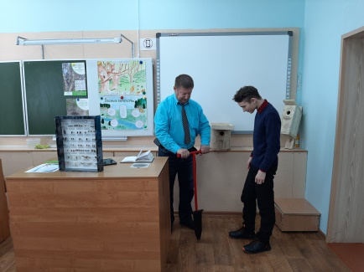
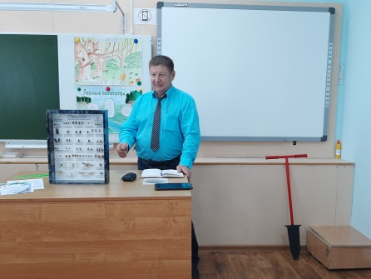

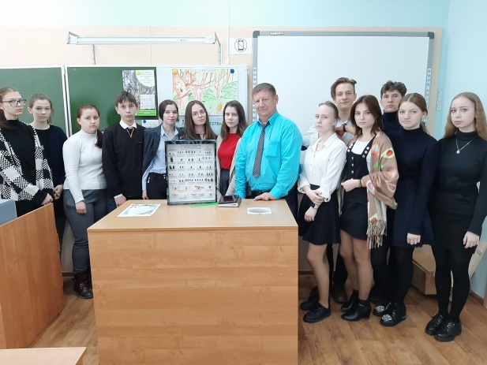
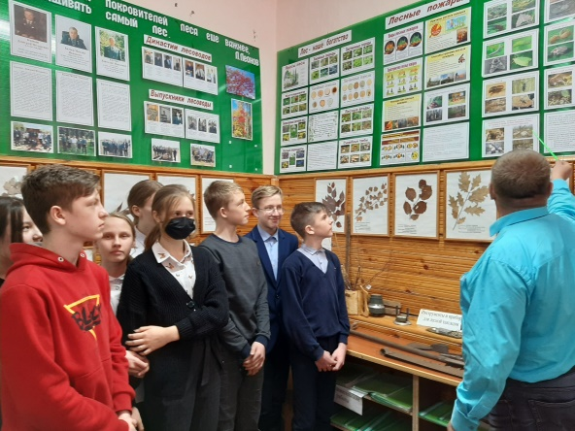

13 апреля в 10 классе прошли уроки профориентации. Обучающиеся посетили ИП Лапшин «Домостроение»

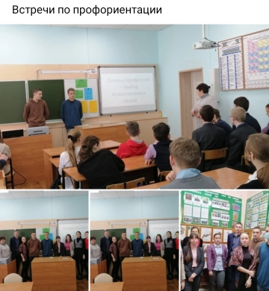
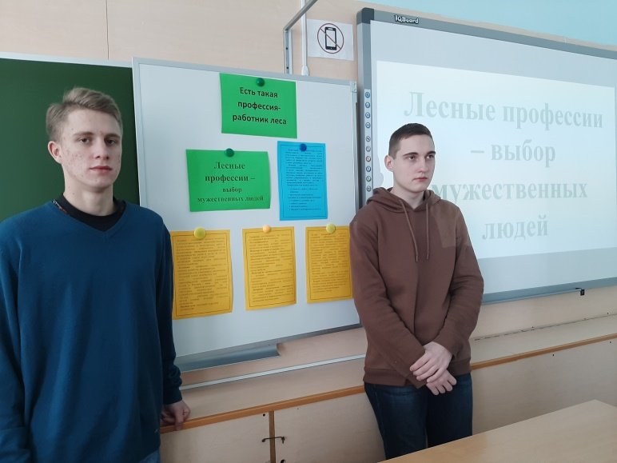

https://vk.com/wall-204684761_123
https://vk.com/wall-204684761_122
https://vk.com/wall-204684761_93

